|  |  |
| --- | --- |
| SỞ GIÁO DỤC VÀ ĐÀO TẠO  THÀNH PHỐ ĐÀ NẴNG  **TRƯỜNG TRUNG HỌC PHỔ THÔNG**  **NGÔ QUYỀN** | **KIỂM TRA GIỮA HỌC KÌ I, NĂM HỌC 2024–2025**  **Môn: CÔNG NGHỆ THỦY SẢN VÀ LÂM NGHIỆP**  **Khối: 12**  *Thời gian làm bài: 45 phút (không kể thời gian phát đề)* |
| **ĐỀ MINH HỌA** | **Mã đề: 122** |

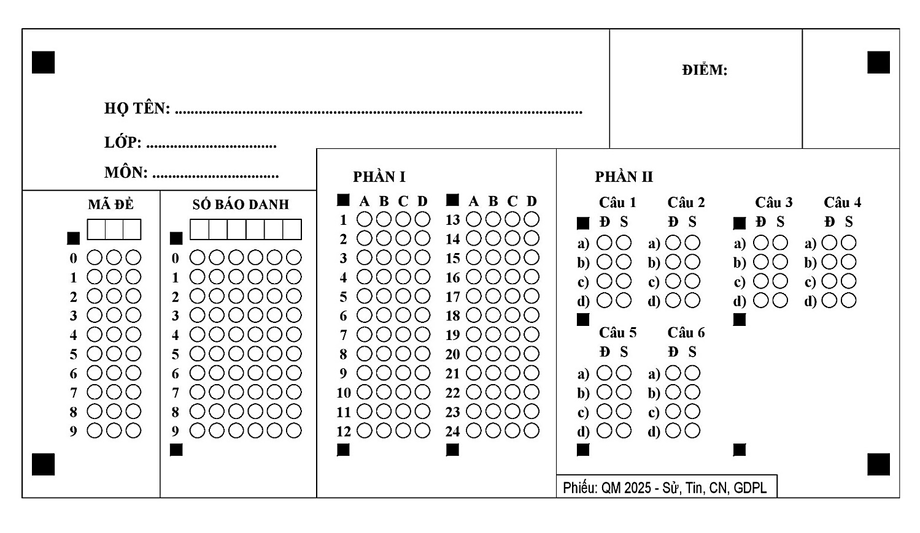

**PHẦN I.(6 điểm) Câu trắc nghiệm nhiều phương án lựa chọn. Học sinh trả lời từ câu 1 đến câu 24. Mỗi câu hỏi thí sinh chỉ chọn một phương án đúng.**

**Câu 1.** Lâm nghiệp có vai trò rất quan trọng đối với lĩnh vực nào?

A. Kinh tế và xã hội. B. Nông nghiệp và thủy sản.

C. Xã hội và môi trường. D. Nông nghiệp và xã hội.

**Câu 2:** Đâu không phải hoạt động cơ bản của lâm nghiệp?

A. Quản lí, bảo vệ. B. Phát triển và sử dụng rừng.

C. Chế biến và thương mại lâm sản. D. Săn bắt động vật hoang dã.

**Câu 3:** Tình trạng suy thoái tài nguyên rừng xảy ra khi hệ sinh thái rừng mất đi

A. diện tích cây trồng.

B. chức năng cung cấp gỗ và các lâm sản khác.

C. chức năng cung cấp các sản phẩm hàng hoá, dịch vụ văn hoá - xã hội và môi trường cho con người và thiên nhiên.

D. chức năng bảo vệ đất, tránh xói mòn rửa trôi, phòng chống tiên tai bão lũ,...

**Câu 4:** Giai đoạn già cỗi là

A. giai đoạn từ khi hạt nảy mầm đến trước khi ra hoa, kết quả.

B. giai đoạn cây bắt đầu sinh trưởng mạnh về chiều cao, đường kính và bắt đầu ra hoa kết quả.

C. giai đoạn đường kính, chiều cao của cây đạt kích thước cực đại và cây ra hoa, kết quả đạt số lượng nhiều và chất lượng cao nhất.

D. giai đoạn cây phát triển chậm rồi ngừng lại cho đến khi già cỗi và chết.

**Câu 5:** Trồng rừng đặc dụng để

A. cung cấp lâm sản phục vụ cho nhu cầu tiêu dùng trong nước và xuất khẩu.

B. bảo vệ nguồn nước, bảo vệ đất, chống xói mòn; chăn gió, chắn cát bay; chắn sóng, lấn biển.

C. phủ xanh lại những diện tích rừng đặc dụng đã mất, bảo tồn đa dạng sinh học, tăng giá trị văn hoá, cảnh quan,...

D. mua bán động thực vật quý hiếm đang được thế giới và Việt Nam bảo tồn.

**Câu 6:** Thực trạng trồng và chăm sóc rừng ở nước ta trong các năm gần đây là

A. diện tích rừng tăng nhưng vẫn chưa đáp ứng được chỉ tiêu đề ra, chủ yếu phục vụ kinh tế không phải phòng hộ , đặc dụng.

B. diện tích rừng tăng đáng kể đã đáp ứng được mục tiêu đề ra, chủ yêu là các rừng phòng hộ.

C. diện tích rừng tăng vượt mục tiêu đề ra, rừng kinh tế hay rừng phòng hộ đều được trú trọng.

D. diện tích rừng giảm, các rừng phòng hộ bị tàn phá nặng nề, rừng kinh tế cũng không được trú trọng.

**Câu 7:** Đâu là một trong những yêu cầu cơ bản đối với người lao động trong ngành lâm nghiệp?

A. Có trình độ trung cấp trở lên.

B. Có sở thích làm việc trong nhà.

C. Yêu quý sinh vật.

D. Có khả năng chế tạo ra các chủng động vật, thực vật mới.

**Câu 8:** Đâu **không** phải các chủ thể quản lý rừng ở nước ta?

A. Doanh nghiệp đầu tư nước ngoài, người ngoại quốc, hộ gia đình không mang quốc tịch Việt Nam.

B. Ban quản lí rừng đặc dụng, ban quản lí rừng phòng hộ.

C. Tổ chức kinh tế, lực lượng vũ trang.

D. Tổ chức khoa học và công nghệ đào tạo, giáo dục; hộ gia đình, cá nhân trong nước.

**Câu 9:** Phá rừng để lấy đất nông nghiệp tập trung nhiều ở khu vực nào của nước ta?

A. Khu vực đồng bằng sông Cửu Long.

B. Khu vực miền núi phía Đông Bắc và Tây Nguyên.

C. Khu vực duyên hải miền Trung.

D. Khu vực đồng bằng sông Hồng.

**Câu 10:** Giai đoạn gần thành thục là

A. giai đoạn từ khi hạt nảy mầm đến trước khi ra hoa, kết quả.

B. giai đoạn cây bắt đầu sinh trưởng mạnh về chiều cao, đường kính và bắt đầu ra hoa kết quả.

C. giai đoạn đường kính, chiều cao của cây đạt kích thước cực đại và cây ra hoa, kết quả đạt số lượng nhiều và chất lượng cao nhất.

D. giai đoạn cây phát triển chậm rồi ngừng lại cho đến khi già cỗ và chết.

**Câu 11:** Chăm sóc rừng giúp

A. tăng sự cạnh tranh ánh sáng, nước, chất dinh dưỡng của cây dại với cây rừng.

B. tạo không gian sinh trưởng tối ưu, duy trì tốc độ sinh trưởng của cây rừng.

C. duy trì các loại sâu, bệnh trên cây rừng.

D. Giảm tốc độ sinh trưởng của cây rừng trước khi khép tán.

**Câu 12:** Bảo vệ và khai thác tài nguyên rừng bền vững không có ý nghĩa nào sau đây?

A. Duy trì và nâng cao chức năng phòng hộ, bảo vệ môi trường nước, đất và điều hoà khí hậu,...

B. Bảo tồn đa dạng sinh học.

C. Góp phần tạo việc làm và cải thiện sinh kế vùng nông thôn.

D. Cung cấp gỗ, động vật quý hiếm phục vụ nhu cầu của người dân.

**Câu 13:** Trong chiến lược phát triển lâm nghiệp Việt Nam giai đoạn 2021 – 2030, tầm nhìn đến năm 2050, năm 2030 có mục tiêu đạt giá trị tiêu thụ lâm sản nội địa đạt

A. 5 tỉ USD. B. 6 tỉ USD.

C. 25 tỉ USD. D. 20,4 tỉ USD.

**Câu 14:** Vì sao chế biến lâm sản là khâu quan trọng trong chu trình sản xuất, kinh doanh lâm nghiệp?

A. giúp tận dụng nguyên liệu lâm sản, tránh lãng phí.

B. giúp nâng cao giá trị của gỗ và các sản phẩm của gỗ.

C. giúp nâng cao giá trị của gỗ và các sản phẩm từ gỗ, tạo ra các sản phẩm đáp ứng nhu cầu thị trường và tận dụng nguyên liệu tránh lãng phí.

D. giúp giảm giá thành các sản phẩm làm từ gỗ.

**Câu 15:** Vì sao phá rừng để lấy đấy sản xuất nông nghiệp, công nghiệp thường tập trung ở phía Đông Bắc và Tây Nguyên?

A. Vì lâm sản có giá trị kinh tế không cao.

B. Vì để trồng các cây lương thực, thực phẩm, cây công nghiệp mang lại giá trị kinh tế cao.

C. Vì quản lí đất rừng còn lỏng lẻo.

D. Vì khí hậu phù hợp để trồng các cây nông nghiệp, công nghiệp.

**Câu 16:** Hình ảnh dưới đây là giai đoạn phát triển nào của cây?

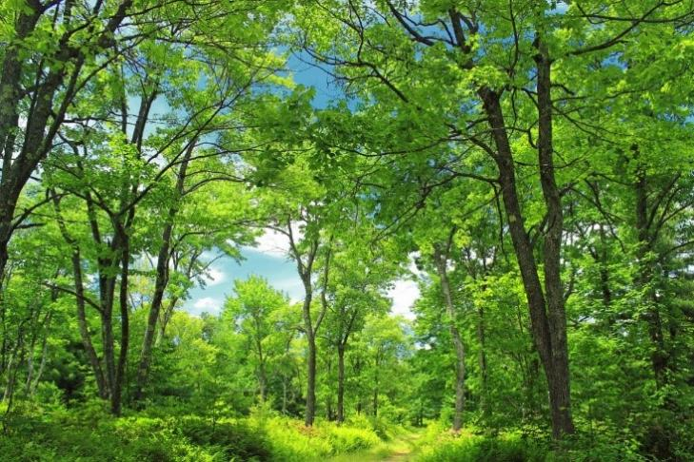

A. giai đoạn non. B. giai đoạn thành thục.

C. giai đoạn gần thành thục. D. giai đoạn già cỗi.

**Câu 17:** Vì sao phải trồng rừng?

A. Vì rừng mang lại lợi ích kinh tế.

B. Vì rừng là nguồn chủ yếu sinh ra khí O2.

C. Vì rừng là nơi ở của nhiều loài động vật hoang dã.

D. Vì rừng có vai trò quan trọng trong bảo vệ môi trường, cung cấp lâm sản, cải thiện đời sống người dân.

**Câu 18:** Duy trì diện tích rừng và tài nguyên rừng phù hợp giúp

A. Suy giảm diện tích đất canh tác.

B. điều hoà không khí, giảm thiểu ô nhiễm môi trường, bảo vệ nguồn nước và ngăn chặn các thiên tai.

C. suy giảm đa dạng sinh học.

D. thu hẹp môi trường sống của nhiều loài động thực vật quý hiếm.

**Câu 19:** Đâu **không** phải triển vọng của lâm nghiệp về kinh tế - xã hội?

A. Phát huy tiềm năng và lợi thế tài nguyên rừng nhiệt đới.

B. Ứng phó với biến đổi khí hậu, giảm thiểu tác động tiêu cực của thiên tai.

C. Góp phần phát triển kinh tế bền vững, hội nhập quốc tế.

D. Đưa nước ta trở thành một trong những trung tâm sản xuất, chế biến và thương mại lâm sản hàng đầu của thế giới với công nghệ hiện đại.

**Câu 20:** Các nội dung nào dưới đây không thuộc những hoạt động lâm nghiệp cơ bản?

(1) Bảo vệ rừng. (2) Đốt rừng làm nương rẫy.

(3) Chế biến và thương mại lâm sản. (4) Quản lí rừng.

(5) Sử dụng rừng. (6) Chặt phá rừng trái phép.

A. (2), (3) và (4). B. (2), (3) và (5).

C. (2), (5). D. (2), (6).

**Câu 21:** Cho các hoạt động sau đây:

1. Khai thác gỗ không hợp lí và các sản phẩm khác từ rừng
2. Chăn thả gia súc.
3. Phủ xanh đồi trọc.
4. Cháy rừng.
5. Xây dựng các khu bảo tồn.
6. Phá rừng trồng cây công nghiệp và cây đặc sản.

Có bao nhiêu hoạt động gây suy thoái tài nguyên rừng?

A. 2. B. 3. C. 4. D. 5.

**Câu 22:** Cây Cao Su là một loại cây công nghiệp lâu năm và đã trở thành một lựa chọn phổ biến trong nông nghiệp ở nước ta. Người nông dân dùng nhựa mủ, gỗ, lá và hạt của cây cao su để sản xuất đa dạng sản phẩm phục vụ nhu cầu đời sống con người. Điều đặc biệt là cây không chỉ mang lại lợi ích kinh tế mà còn đóng vai trò quan trọng trong việc bảo vệ môi trường. Cây giúp phủ xanh đất trống, giảm nguy cơ thiên tai như bão, lũ lụt và sạt lở đất.

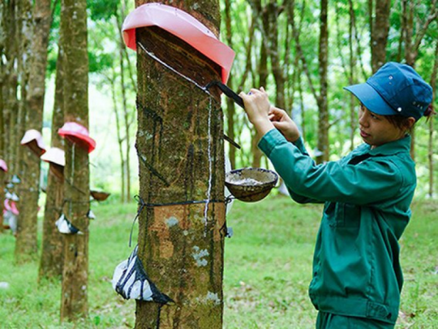

Theo em cao su nên được khai thác vào giai đoạn phát triển nào của cây?

A. Giai đoạn già cỗi. B. Giai đoạn non.

C. Giai đoạn thành thục. D. Giai đoạn gần thành thục.

**Câu 23:** Trong quá trình trồng rừng, mật độ cây trồng cao, có một số cây chưa được cao nhưng những cành bên vươn tán khá rộng, lúc này ta nên

A. Bón phân cho cây thêm cao. B. Tỉa bớt các cành bên.

C. Tưới nước cho cây. D. Chặt bỏ các cây dại.

**Câu 24:** Biểu đồ dưới đây cho ta thấy thực trạng trồng và chăm sóc rừng ở nước ta trong các năm gần đây là

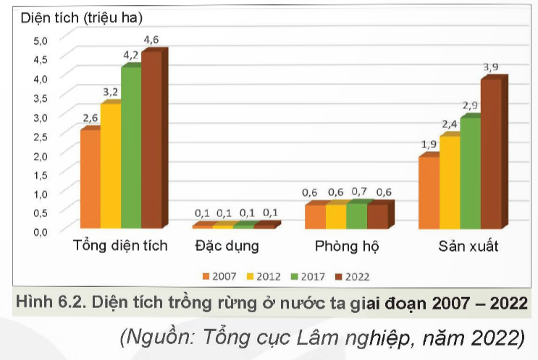

A. diện tích rừng tăng nhưng vẫn chưa đáp ứng được chỉ tiêu đề ra, chủ yếu phục vụ kinh tế không phải phòng hộ , đặc dụng.

B. diện tích rừng tăng đáng kể đã đáp ứng được mục tiêu đề ra, chủ yêu là các rừng phòng hộ.

C. diện tích rừng tăng vượt mục tiêu đề ra, rừng kinh tế hay rừng phòng hộ đều được trú trọng.

D. diện tích rừng giảm, các rừng phòng hộ bị tàn phá nặng nề, rừng kinh tế cũng không được trú trọng.

**PHẦN II.(4 điểm) Câu trắc nghiệm đúng sai. Học sinh trả lời từ câu 1 đến câu 4. Trong mỗi ý a), b), c), d) ở mỗi câu, thí sinh chọn đúng hoặc sai.**

**Câu 1.** Một khu rừng mới trồng cây rừng non phát triển kém. . Dưới đây là những nhận định về các biện pháp chăm sóc rừng phù hợp nên được áp dụng tại đây:

a) Tưới thật đẫm nước cho cây mau lớn.

b) Làm cỏ, xới đất và vun gốc thường xuyên cho cây.

c) Bón thúc cho cây vào thời kì cây vào giai đoạn gần thành thục để cây sinh trưởng và phát triển tốt.

d) Làm cỏ sạch sẽ để cây có đủ không gian sống.

**Câu 2:** Hộ gia đình, cá nhân là một trong những chủ thể nòng cốt tham gia quản lí rừng ở nước ta. Tính đến hết năm 2022, có trên 3 triệu ha rừng (chiếm 21,5% tổng diện tích rừng toàn quốc) được giao cho hộ gia đình, cá nhân quản lí.

“Nguồn: *Quyết định số 2357/QĐ – BNN –KL ngày 14 tháng 6 năm 2023 của Bộ Nông nghiệp và Phát triển nông thôn”*

a) Để bảo vệ và phát triển rừng, một trong những chính sách của nhà nước ta là giao rừng cho dân, hộ gia đình quản lí.

b) Diện tích rừng của nước ta bị suy giảm nghiêm trọng và không có dấu hiệu được hồi phục.

c) Phát triển rừng nhằm tăng diện tích rừng, nâng cao giá trị đa dạng sinh học, khả năng cũng cấp lâm sản,…

d) Diện tích rừng trồng ở nước ta trong những năm gần đây có xu hướng tăng lên khá nhanh chóng.

**Câu 3:** Hơn một nửa số khu rừng nhiệt đới trên toàn thế giới đã bị phá huỷ từ những năm 1960. Cứ mỗi giây, hơn 1 ha rừng nhiệt đới bị phá huỷ hoặc bị suy thoái nghiêm trọng.

“Nguồn: *IUCN 2021”*

a) Vấn nạn khai thác rừng trái phép vẫn đang diễn ra trên khắp thế giới.

b) Khai thác quá mức dẫn đến nhiều loại thực vật đã tuyệt chủng và có nguy cơ bị tuyệt chủng rất cao.

c) Hầu hết, việc hơn nửa khu rừng nhiệt đới trên toàn thế giới bị tàn phá chủ yếu là để khai thác củi.

d) Nhiều khu rừng trên thế giới bị khai thác quá mức dẫn đến khó có khả năng phục hồi.

**Câu 4:** Trong buổi thảo luận của nhóm học sinh về “ Vai trò của lâm nghiệp đối với đời sống và môi trường”. Có một số ý kiến được đưa ra như sau:

a) Vai trò cung cấp gỗ và lâm sản ngoài gỗ của lâm nghiệp là quan trọng nhất.

b) Vai trò của lâm nghiệp được thể hiện như: khả năng cung cấp gỗ và lâm sản ngoài gỗ, khả năng phòng hộ và bảo vệ môi trường, cải thiện thu nhập cho người trồng rừng.

c) Rừng là môi trường sống tự nhiên cho nhiều loại thực vật, động vật và vi sinh vật.

d) Chỉ có các hệ sinh thái tự nhiên góp phần giảm phát thải khí nhà kính.

------- **Hết** -------

*Học sinh không sử dụng tài liệu. Giám thị không giải thích gì thêm.*

## HƯỚNG DẪN CHẤM KIỂM TRA GIỮA HỌC KÌ 1 (2024 – 2025)

**MÔN: CÔNG NGHỆ 12 – LÂM NGHIỆP – THỦY SẢN**

**PHẦN I.**

*(Mỗi câu trả lời đúng thí sinh được* ***0,25 điểm****)*

|  |  |  |  |  |  |  |  |  |  |  |  |
| --- | --- | --- | --- | --- | --- | --- | --- | --- | --- | --- | --- |
| 1 | 2 | 3 | 4 | 5 | 6 | 7 | 8 | 9 | 10 | 11 | 12 |
| **C** | **D** | **C** | **D** | **C** | **A** | **C** | **A** | **B** | **B** | **B** | **D** |
| 13 | 14 | 15 | 16 | 17 | 18 | 19 | 20 | 21 | 22 | 23 | 24 |
| **B** | **C** | **B** | **C** | **D** | **B** | **B** | **D** | **C** | **C** | **B** | **A** |

**PHẦN II.**

*Điểm tối đa của 01 câu hỏi là* ***1 điểm****.*

* *Thí sinh chỉ lựa chọn chính xác 01 ý trong 1 câu hỏi được* ***0,1*** *điểm.*
* *Thí sinh chỉ lựa chọn chính xác 02 ý trong 1 câu hỏi được* ***0,25*** *điểm.*
* *Thí sinh chỉ lựa chọn chính xác 03 ý trong 1 câu hỏi được* ***0,5*** *điểm.*
* *Thí sinh lực chọn chính xác cả 04 ý trong 1 câu hỏi được* ***1*** *điểm.*

|  |  |  |  |
| --- | --- | --- | --- |
| **Câu 1** | **Câu 2** | **Câu 3** | **Câu 4** |
| a) S | a) Đ | a) Đ | a) S |
| b) Đ | b) S | b) Đ | b) Đ |

------- **Hết** -------

*Học sinh không sử dụng tài liệu. Giám thị không giải thích gì thêm.*